Con il patrocinio di
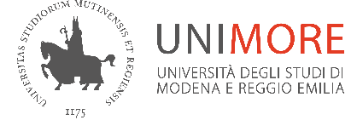

L'attività è svolta in collaborazione con UNIMORE Dipartimento di Ingegneria "Enzo Ferrari"
(Proff. Francesco Gherardini, Fabio Pini, Alberto Vergnano, nonchè ricercatori e dottorandi).

